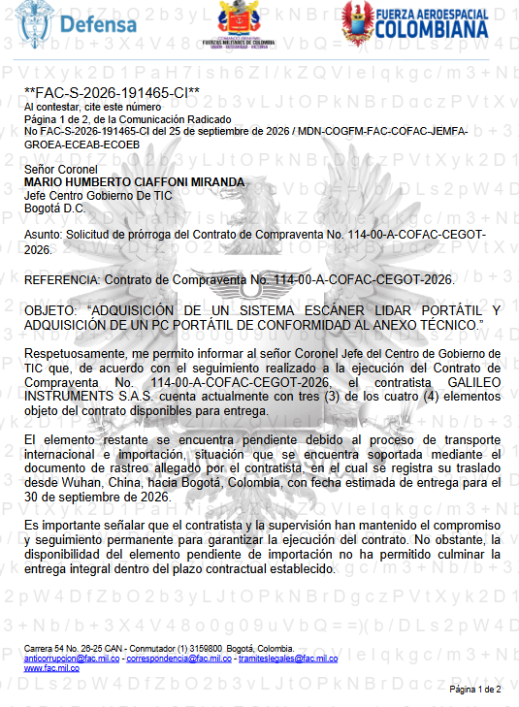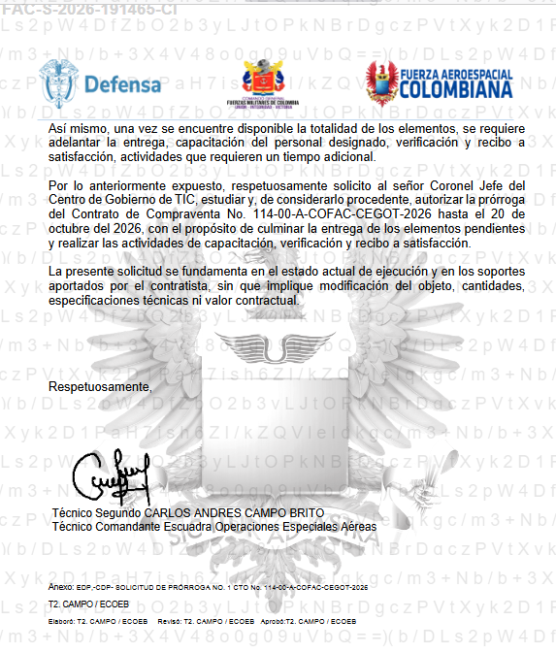

De: T2. CARLOS ANDRES CAMPO BRITO <CARLOS.CAMPO@FAC.MIL.CO>
Enviado: miércoles, 30 de septiembre de 2026 15:11
Para: ASD2. NOHORA LILIA MOLANO TORRES <nohora.molano@FAC.MIL.CO>; TS21. MARYORY DUSSAN CAVIEDES <maryori.dussan@FAC.MIL.CO>; CR. MARIO HUMBERTO CIAFFONI MIRANDA <MARIO.CIAFFONI@FAC.MIL.CO>; CT. EDILSON YECID OSORIO ZAPATA <EDILSON.OSORIO@FAC.MIL.CO>
Asunto: Actualización de justificación de la Solicitud de Prórroga No. 1 – Contrato de Compraventa No. 114-00-A-COFAC-CEGOT-2026

Buenas tardes señora NOHORA

Respetuosamente, me permito informar que, en atención a las observaciones efectuadas respecto de la Solicitud de Prórroga No. 1 del Contrato de Compraventa No. 114-00-A-COFAC-CEGOT-2026, se realizaron las correcciones pertinentes a la documentación que sustenta la modificación contractual, de conformidad con la información y documentación remitida por la empresa GALILEO INSTRUMENTS S.A.S.

Es pertinente precisar que, en la solicitud de prórroga inicialmente presentada por el contratista, la ampliación del plazo se encontraba sustentada, entre otras circunstancias, en la pendiente llegada y nacionalización de uno de los equipos objeto del contrato, así como en las actividades posteriores necesarias para su entrega, capacitación, ingreso al almacén y recibo a satisfacción. observaciones Solicitud de Prorroga No. 1 CTO No. 114-00-A-COFAC-CEGOT-2026.

No obstante, dicha situación fue superada, toda vez que el elemento que se encontraba pendiente fue recibido el día 30 de septiembre de 2026, por lo cual a la fecha no existen elementos pendientes de entrega correspondientes al objeto contractual.

En consecuencia, se procedió a ajustar la justificación de la modificación contractual, teniendo en cuenta que la prórroga solicitada no obedece actualmente a la falta o pendiente entrega de elementos, sino exclusivamente a la necesidad de contar con el tiempo requerido para culminar las actividades contractuales que se encuentran pendientes, específicamente la capacitación contemplada dentro de las obligaciones contractuales, cuya duración corresponde a dos (2) días.

Por lo anterior, la modificación que se pretende formalizar mediante el correspondiente Otro Sí corresponde a una prórroga del plazo de ejecución contractual, con el propósito de permitir la culminación de la capacitación y demás actividades administrativas que resulten necesarias para el cierre y recibo a satisfacción del contrato.

Así mismo, se deja constancia de que la modificación solicitada no implica modificación del objeto, cantidades, especificaciones técnicas ni valor contractual, sino únicamente la ampliación del plazo de ejecución necesaria para culminar las actividades pendientes.

Esta precisión resulta consistente con la solicitud presentada por GALILEO INSTRUMENTS S.A.S., en la cual manifestó que la prórroga se limita a la ampliación del plazo de ejecución. observaciones Solicitud de Prórroga No. 1 CTO No. 114-00-A-COFAC-CEGOT-2026

En virtud de lo anterior, se remite la documentación ajustada para la correspondiente revisión y trámite de la Solicitud de Prórroga No. 1, teniendo como fundamento actual la necesidad de disponer del tiempo requerido para realizar la capacitación de dos (2) días, una vez recibidos los elementos objeto del contrato.

Cordialmente

Obtener Outlook para Android

